**Ақан негізгі мектебінің «Өмірге ИЯ деп айт !» науқаны бойынша өткізілген іс- шаралар есебі**

Бұл науқанның мақсаты – баланы оның денсаулығына зиян келтіретін ақпараттың, насихат пен үгіттің теріс ықпалынан қорғауға  қоғамның назарын аудару.

Науқан ұраны: «Өмір тамаша! Босқа қауіпке жол берме!»

Науқанның міндеттері – Балаларды олардың денсаулығына зиян келтіретін ақпараттың, насихат пен үгіттің теріс ықпалынан қорғау, сондай-ақ осы саладағы халықаралық және ұлттық заңнама негіздері туралы үлкендер мен балаларды қоса, қоғамның ақпараттандырылуын арттыру, еліміздің әрбір  аймақтарындағы тілшілерді балаларды зиянды ақпараттан қорғау мәселелерін жариялауға тарту.

– ата-ана жауапкершілігін насихаттау – ата-аналар үшін құқықтық жалпы оқытуды ұйымдастыру, ата-аналар жиналысын өткізу, балалар мен ата-аналарға  консультациялық, психокоррекциялық жұмыстар жүргізу, ата-аналар үшін семинар-тренингтер өткізілді.

– денсаулықтарына зиян келтіретін, кері әсерін тигізетін әлеуметтік желінің ықпалына ұшыраған балаларға көмек көрсетудің тиімділігін көтеру және қолжетімділігін қамтамасыз ету – шұғыл көмекке және қорғалуға мұқтаж балаларды анықтауға, алғашқы жедел көмек көрсетуге бағытталған іс-шаралар өткізу, баланың қауіпсіздігін қамтамасыз ету, күйзелістік жағдайдан арылту, телефондар мен компьютерлерде ата-ана бақылауы бағдарламаларын қолдану мәселелері бойынша ата-аналарға кеңес беруге арналған іс-шаралар ұйымдастырылды.

Күтілетін нәтижелер: баланың құқықтары, сондай-ақ әлеуметтік желілердің теріс ықпалына түскен жағдайда балаларға көмек көрсетудің кез келген түрлері туралы қоғамның ақпараттандырылуын арттыру; балалардың заңды құқықтары мен мүдделерін қорғауды қамтамасыз ету қызметіне ата-аналарды, мемлекеттік және қоғамдық ұйымдарды жұмылдыру.

«Өмірге ИЯ деп айт !» науқаны бойынша жоспарға сәйкес іс-шаралар жүргізілді . Ата- аналар мен оқушыларға арналған тақырыптық стенд рәсімделді.

[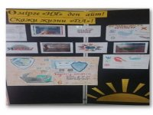](http://76.alschool.kz/uploads/posts/2017-03/1489139202_slayd1.jpg)

« Құқықтық жаппай оқыту » сынып сағаттары өткізілді

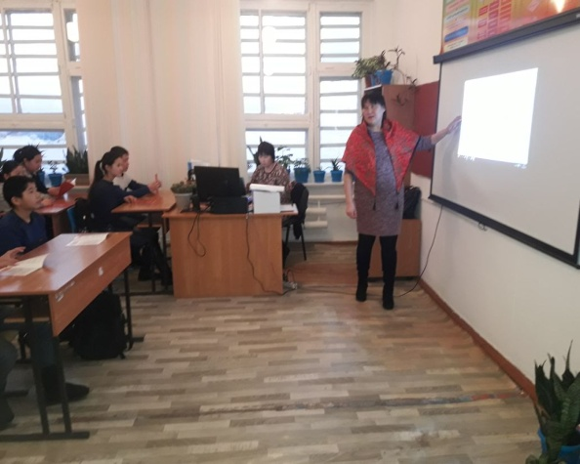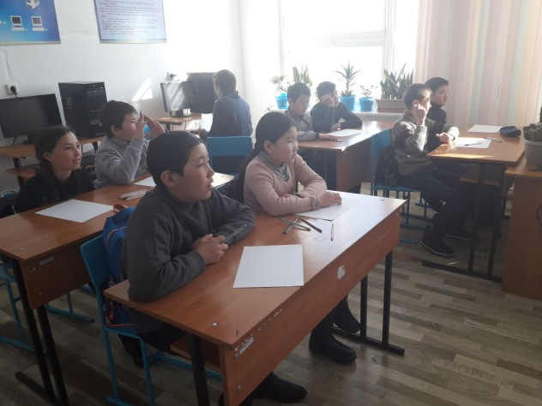

« Өмір тамаша », « Басқа қауіпке жол берме » тақырыбында 7 сыныптар арасында дөңгелек үстел ұйыдастырылды

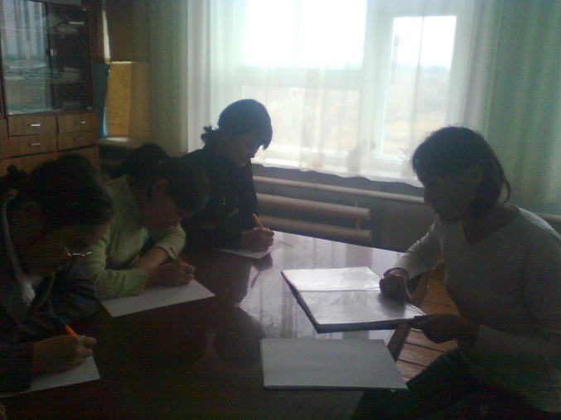 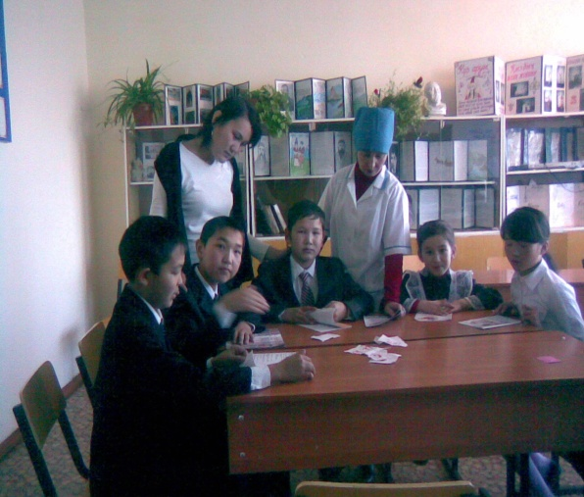

Мектеп психологтары мен « Қауіпсіз интернет» тақырыбында балаларға психологиялық тренинг жүргізілді

Өмір тамаша! Босқа қауіпке жол берме!» ұранымен  баланың  денсаулығына зиян келтіретін ақпарат,  насихат,  үгіттердің теріс ықпалынан қорғауға қоғамның назарын аудару мақсатында «Өмірге ия деп ай!» акциясы өткізілді.

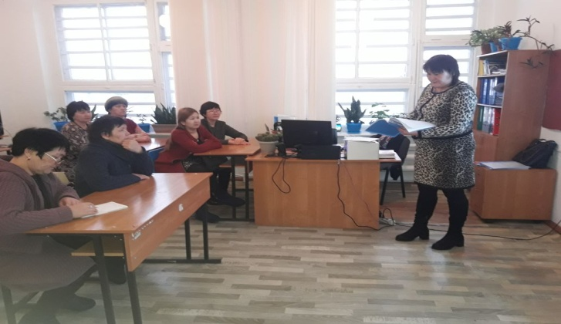

Мектепішілік жоспар бойынша балалардың Интернеттегі  және әлеуметтік желідегі іс- әрекетіне  ата- аналардың бақылауын күшейту мәселелері бойынша  ата -аналар жиналыстары барлық сыныптарда өткізілді. Жиналыстарда мектеп психолгтары мен  сынып жетекшілер әлеуметтік желідегі бала денсаулы,ына зиян келтіретін сайттардан оқушыларды қалай қорғау керектігі жөнінде ақпаттар мен кеңестер берді.  «Балаларды бірге сақтайық» атты ата аналарға арналған жаднымалар таратылды. «Өмір тамаша! Босқа жауап берме!» оқушылар арасында дөңгелек үстел өткізілді. Дөңгелек үстел  жоғарғы сынып оқушылары арасында оқушыларды өмір сүйеуге тәрбиелеу мақсатында ұйымдастырылды.9- сынып оқушысы Қабдеш Әлішер «Интернеттегі қауіптерге жол берме, шынай өмірдің қызығын босқа жіперме» атты баяндама жасады. Мектеп психолгы дөңгелек үстел соңында оқушылармен «Қорқынышқа жол жоқ» трнеингн өткізді. Оқушының өзін-өзі тану, тұлғалық даму тәсілдерін таба білу, көңіл- күйді және эмоцияны  реттеу, байланыс және өзара әрекеттесу мүмкіндігін қамтамасыз ету мақсатында «Біз өмірді таңдаймыз!»  ойын – тренинг өткізілді. Тренинг барысында «Жылы лебіздер» ойыны, «Сіздің көңіл күйіңіз қандай?» жаттығуы,  «Өмірге құштарлықты ояту» жаттығуы,  «Күн шуағы» жаттығуы ұйымдастырылды. Өмірде барлық адамдар бір жолмен жүрмейді, әркімнің тағдыры бөлек, өмір жолы әртүрлі. Десе де әркімге өмір қымбат. Қымбат бола тұрса да, кейде адам өз өмір жолында кездескен қиындықтарға төзе алмай әдепсіз жат нәрселерге беріліп жатады. Әрбір адамның өмірге деген сенімі мол болуы керек. Адам сенімсіз, үмітсіз,армансыз өмір сүре алмайды. Олай болса, адамда шынайы сенім, дұрыс көзқарас қажет екендігі тренинг барысында жаттығулар арқылы түсіндірілді. Тренинг соңында  оқушылар өз ойларын көбелек қиындысына жазды да плакатқа жапсырады.

«Жас Ұлан» балалар ұйымы дүйсенбілік саптық жиында  оқушылардың денсаулығына  зиян келтіретін әлеуеметтік желілердің  теріс ықпалынан қорғау мәселелері бойынша ақпараттық шолу өткізді.  «Өмір тамаша» флешмоб орындалып жоғарғы сынып оқушылары қатысты.

«Өмір қандай тамаша!» суреттер сайысы. Сайыс ережесі бойынша әр сыныптан үш оқушы суреті таңдалып, қортындыланды.

Үзіліс кезінде психологтар әлеуметтік педагогтар тренингтер өткізді.

Акция соңы «Мың алғыс....  Өмір қандай тамаша!» атты концертпен аяқталды.

